PRESS OFFICE
Phone +39.06.8558802 – E-mail ufficiostampa@scenari-immobiliari.it
PRESS RELEASE

COMUNICATO STAMPA MILANO, 25 MAGGIO 2021

Presentato il Rapporto 2021 sulla Città metropolitana di Milano a cura di Scenari Immobiliari e Risanamento

IMMOBILIARE: LA CITTÀ METROPOLITANA DI MILANO PRONTA AL DECOLLO DOPO IL COVID

La crisi non ha fermato la forza di attrazione e di sviluppo della città e dell’area metropolitana

Colpita ma non affondata. Anzi, pronta a ripartire per un nuovo ciclo di ripresa economica e del mercato immobiliare. Questa la fotografia che sintetizza il Rapporto 2021 sulle trasformazioni territoriali della Città metropolitana di Milano, realizzato da Scenari Immobiliari in collaborazione con Risanamento, e presentato oggi a Milano nel corso del convegno “Una nuova Milano”.
Nonostante la pandemia non si è arrestata la capacità di attrazione, soprattutto di giovani, dell’area metropolitana. Anche il mercato immobiliare è pronto a ripartire dopo il Covid. A seguito di un 2020 segnato dalla pandemia, con le compravendite immobiliari residenziali calate a Milano del 15,4 per cento (22mila in totale), meno nei restanti comuni della Città metropolitana (-7,1 per cento per oltre 34mila), la forza intrinseca del capoluogo meneghino, capace di attrarre persone e capitali, lascia ipotizzare un rimbalzo per il biennio in corso, in parte già avviato. Nel 2021 le transazioni residenziali saliranno a 26.500 (+20,4 per cento) a Milano e 35.400 (+3,8 per cento) nella Città metropolitana, mentre nel 2022 toccheranno 27.700 nel capoluogo e 36.600 nei restanti comuni.

“La pandemia ha sicuramente determinato una frattura tra “prima” e “dopo”. La città tutta glamour e “happy hour” ha fatto un bagno di umiltà e si è trovata più fragile. Il sistema sanitario che pareva fortissimo ha mostrato forti debolezze e la realtà delle nuove povertà anche per i ceti medi hanno cambiato la visione della città. Si sono riscoperti i quartieri ed i servizi di vicinato. Gli abitanti non sono fuggiti e anzi il saldo migratorio è positivo. Mancano gli studenti universitari ma aumentano le star up innovative e il terzo settore - ha commentato Mario Breglia, presidente di Scenari Immobiliari, presentando il Rapporto – Si affacciano nuove tipologie di domanda, sia per la casa che per gli uffici e i luoghi del commercio. Si sono innescati processi innovativi importanti che possono dare un nuovo balzo allo sviluppo economico e sociale di tutta l’area. E del Paese intero, come altre volte è successo.”
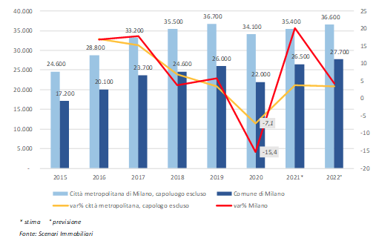

L’indagine di Scenari Immobiliari ha stimato una nuova domanda residenziale, per l’area metropolitana (città inclusa) di almeno 46mila nuove case, che dovranno essere realizzate secondo i nuovi bisogni post-pandemia: luce, spazi esterni, in una parola vivibilità.

La nuova domanda di uffici è invece pari a 650mila metri quadrati, perché cambia anche il modo di lavorare e c’è bisogno di più spazi e servizi per ogni lavoratore.

Complessivamente le trasformazioni urbane e edilizie della Città metropolitana di Milano, con i suoi 1.575 chilometri quadrati, interessano una superficie territoriale di circa 50 chilometri quadrati, capace di generare una superficie lorda di 20,2 milioni di metri quadrati, concentrata per quasi la metà nel settore residenziale (9,5 milioni di metri quadrati), direzionale/commerciale (3,05 milioni di metri quadrati) e produttivo/logistico (5,75 milioni di metri quadrati).
Le potenzialità di sviluppo potranno dare una casa a circa 190mila abitanti teorici, pari a circa 85mila nuovi nuclei familiari, e quasi 75mila posti di lavoro.

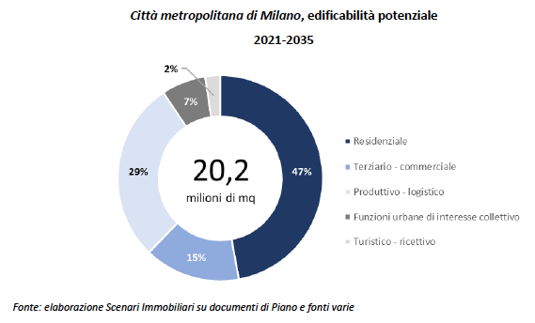

Si stima un impatto sul mercato immobiliare di circa 37,5 miliardi di euro di valore aggiunto, concentrato per più di due terzi (70 per cento) nel comparto residenziale.

Solo nella città di Milano, con i suoi 182 chilometri quadrati, le trasformazioni urbane e edilizie interessano una superficie territoriale di quasi 8 chilometri quadrati, capace di generare una superficie lorda di 4,25 milioni di mq, concentrata per poco più della metà nel settore residenziale (2,19 milioni di metri quadrati), direzionale (735 mila mq) e commerciale (485 mila mq). Si stima un impatto sul mercato immobiliare di circa 13,2 miliardi di euro di valore aggiunto, concentrato per due terzi (66 per cento) nel comparto residenziale.

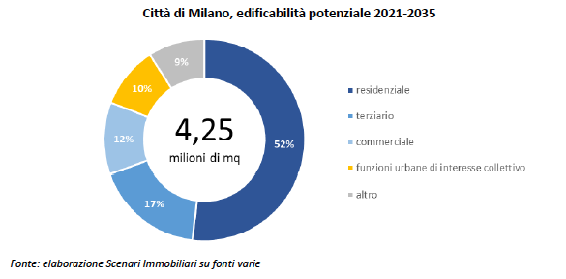

Il futuro di Milano: tra città di prossimità e near working
L’attuale fase storica può rappresentare un’importante occasione per ripensare una visione di città e incentivare, a Milano così come nel resto del Paese, rinnovati modelli del vivere, dell’abitare, del lavorare e dell’interazione sociale: spazi privati, spazi pubblici, servizi e luoghi della collettività.
Il concetto di un “abitare” sostenibile ed equilibrato parte dal benessere del nucleo centrale della dimensione domestica (l’alloggio), supera le mura abitative, e coinvolge, a raggi concentrici, il condominio, il quartiere (reti brevi), il comparto urbano (medio raggio) e quindi la città.
In era pandemica la definizione di casa quale “bene rifugio” non è mai stata tanto appropriata.
Milioni di persone sono diventate “rifugiate” nella propria dimensione domestica; le abitazioni hanno introiettato funzioni che prima erano distribuite e diffuse, in primis la dimensione del lavoro e dello studio (home working e home schooling), e molti alloggi si sono improvvisamente scoperti inadeguati a questa estensione funzionale della casa.

“A Milano così come nella Città metropolitana - ha aggiunto Francesca Zirnstein, direttore generale di Scenari Immobiliari – stiamo assistendo allo sviluppo di una vita urbana in cui ogni cittadino dovrebbe avere la possibilità di raggiungere i servizi della quotidianità in un arco di tempo congruo. Una città di quartieri per vivere, abitare e lavorare senza necessità di spostarsi. Un modello di città che incentivi quindi la diffusione della mobilità dolce e attribuisca allo spostamento il significato di una scelta e non più di un obbligo. Il tema della prossimità non riguarda solamente la dimensione abitativa e dei servizi ma anche quella produttiva del lavoro, con il passaggio da home working a near working. Quest’ultimo potrebbe diventare la nuova frontiera dello smart working, con spazi convenzionati diffusi sul territorio a disposizione dei dipendenti delle aziende che potranno lavorare da remoto fuori dalla propria abitazione. Un lavoro di vicinanza in alternativa al home working”.

“La ricerca che abbiamo promosso con Scenari Immobiliari – ha sottolineato Davide Albertini Petroni, managing director di Risanamento SpA- mette in evidenza il ruolo importante che l’industria immobiliare può assumere nello sviluppo urbano e nel rilancio della Citta di Milano e della sua area metropolitana, che ha comunque mantenuto intatta la sua capacità attrattiva di talenti, risorse ed aziende, come dimostrano i numeri della ricerca. Il territorio ha tutti gli elementi necessari per sviluppare un modello metropolitano, innovativo, policentrico e pronto a soddisfare le nuove esigenze dell’abitare , del lavoro dello svago, con un attenzione particolare alla coesione sociale, messa a rischio dalla pandemia.

***

SCENARI IMMOBILIARI Istituto indipendente di studi e di ricerche analizza i mercati immobiliari, e in generale, l'economia del territorio in Italia e in Europa. Fondato nel 1990 da Mario Breglia, l'Istituto opera attraverso le sedi di Milano e Roma e può contare su un ampio numero di collaboratori attivi sul territorio nazionale ed europeo. Un personale altamente qualificato e multidisciplinare, proveniente da esperienze professionali diversificate, è in grado di fornire servizi a elevato valore aggiunto in tutta la filiera immobiliare (esclusa l'intermediazione).

